**ĐẠI HỌC QUỐC GIA TP. HCM**

TRƯỜNG ĐẠI HỌC CÔNG NGHỆ THÔNG TIN

BÀI TẬP VỀ NHÀ BUỔI 5

**MÔ HÌNH HÓA HỆ THỐNG**

**Giáo viên hướng dẫn: ThS. Võ Tấn Khoa**

**Nhóm thực hiện:**

1. **Nguyễn Nhật Trường - 20522087**
2. **Lại Chí Thiện - 20520309**
3. **Lê Thị Phương Vy - 20520355**
4. **Lê Trương Ngọc Hải - 20520481**
5. **Trần Văn Lực - 20521587**
6. **An Trương Tường Vi - 20520856**
7. **Trần Thị Anh Thư - 20520792**
8. **Trương Thị Mai Trinh - 20520825**
9. **Đỗ Thị Ngọc Bích - 19521263**

**TP. HỒ CHÍ MINH, 2022**

# PHÂN TASK CHO TỪNG THÀNH VIÊN

|  |  |  |  |
| --- | --- | --- | --- |
| **STT** | **MSSV** | **HỌ TÊN** | **TASK** |
| 1 | 20522087 | Nguyễn Nhật Trường | Phân task, quản lí tiến độ và hỗ trợ nhóm, Bài tập đồ án – Câu 1 |
| 2 | 20520481 | Lê Trương Ngọc Hải | Bài tập đồ án – Câu 2 |
| 3 | 20520355 | Lê Thị Phương Vy | Bài tập đồ án – Câu 1 – Bài tập lí thuyết câu 10 |
| 4 | 20520309 | Lại Chí Thiện | Bài tập đồ án – Câu 4 |
| 5 | 20521587 | Trần Văn Lực | Bài tập đồ án – Câu 3, Bài tập lí thuyết – Câu 9 |
| 6 | 20520856 | An Trương Tường Vi | Bài tập lí thuyết – Câu 1,2 |
| 7 | 20520792 | Trần Thị Anh Thư | Bài tập lí thuyết – Câu 3,4 |
| 8 | 20520825 | Trương Thị Mai Trinh | Bài tập lí thuyết – Câu 5,6 |
| 9 | 19521263 | Đỗ Thị Ngọc Bích | Bài tập lí thuyết – Câu 7,8 |

# BÀI TẬP LÝ THUYẾT

1. **(Vi) -** Câu 1: ‘Scope creep’ có thể được định nghĩa là sự gia tăng liên tục trong phạm vi của một dự án làm tăng đáng kể chi phí của dự án. Giải thích tại sao một mô hình ngữ cảnh hệ thống phù hợp sẽ ngăn chặn ‘scope creep’.

Nguyên nhân phổ biến gây ra ‘scope creep’ là:

- Không làm rõ yêu cầu và kỳ vọng của khách hàng với dự án;

- Không xác định được phạm vi dự án ngay từ đầu;

- Không rõ ràng về trách nhiệm và nghĩa vụ của bản thân và khách hàng với dự án;

- Không có kế hoạch dự trù;

- Không văn bản hoá công việc;

- Không sử dụng phầm mềm quản lý dự án và theo dõi nhân lực;

- Không trao đổi rõ với khách hàng về cách xử lý yêu cầu sửa đổi.

Một mô hình ngữ cảnh hệ thống phù hợp sẽ chỉ ra những gì nằm ngoài ranh giới hệ thống, cụ thể như sau:

- Ở giai đoạn đầu của đặc tả hệ thống, cần xác định ranh giới của hệ thống, tức là xác định các yêu cầu hệ thống, thời gian tiến hành dự án, chi phí, chính sách pháp lý,... bằng cách giao tiếp, làm việc với các bên liên quan của hệ thống.

- Ghi lại tất cả yêu cầu của khách hàng, giải quyết những yêu cầu xung đột để đưa ra quyết định chung.

- Quyết định các chức năng nào sẽ đưa vào hệ thống và những thao tác, vận hành nào nên được thực hiện trong môi trường hoạt động của hệ thống.

- Công khai các ranh giới hệ thống với các bên liên quan của hệ thống đang phát triển, bao gồm các yêu cầu hệ thống đã ghi nhận, thời gian giao phần mềm, chi phí, quy định đối với các yêu cầu thay đổi trong quá trình hiện thực hệ thống.

- Tránh scope creep không phải là từ chối mọi yêu cầu thay đổi của khách hàng mà là xem xét các yêu cầu và chỉ đồng ý nếu phù hợp với hệ thống đang phát triển. Lên kế hoạch quản lý chi tiết cho việc thay đổi này, bàn bạc và thỏa thuận với các bên liên quan để đưa ra quyết định đúng đắn hơn.

Việc xác định một mô hình ngữ cảnh phù hợp cho hệ thống trong giai đoạn đầu của dự án giúp hạn chế phát sinh thêm chi phí và thời gian cần thiết để hiểu các yêu cầu và thiết kế hệ thống, từ đó giúp ngăn chặn được ‘scope creep’.

1. **(Vi) -** Câu 2: Việc xác định ranh giới hệ thống và xây dựng mô hình ngữ cảnh thích hợp có thể có tác động lớn đến độ phức tạp và chi phí của dự án. Hãy đưa ra 2 ví dụ để chứng minh điều này.

Ví dụ 1: Trong hệ thống quản lý thư viện, muốn mở rộng hệ thống từ chỉ hỗ trợ lưu thông tin sách có trong thư viện, sang hệ thống có thêm khả năng lưu trữ và truy xuất thông tin người đọc và mượn sách trong thư viện, thì hệ thống của thư viện phải tích hợp khả năng đọc thông tin người dùng từ một hệ thống khác, đồng thời cũng cung cấp thông tin những sách đã được người này sử dụng cho hệ thống đó. Như vậy, chi phí để mở rộng và tích hợp các hệ thống cũng như độ phức tạp của dự án xây dựng hệ thống quản lý thư viện đã tăng lên.

Ví dụ 2: Máy ATM cũng là một ví dụ cho độ phức tạp và chi phí của dự án quyết định bởi việc xác định ranh giới hệ thống và xây dựng mô hình ngữ cảnh phù hợp. Do hệ thống ATM bao gồm nhiều hệ thống khác trong ranh giới của nó như: bản thân máy ATM vật lý, cơ sở dữ liệu tài khoản, thông tin khách hàng, thông tin giao dịch,... của nhiều ngân hàng mà máy ATM đó liên kết đến.

1. **(Thư) -** Câu 3: Bạn được yêu cầu phát triển một hệ thống giúp tổ chức những sự kiện lớn như lễ cưới, lễ tốt nghiệp, tiệc sinh nhật. Sử dụng sơ đồ hoạt động (activity diagram), mô hình hóa các quy trình trong hệ thống như vậy, giúp biểu diễn các hoạt động liên quan tới việc lập kế hoạch cho một buổi tiệc (đặt địa điểm, mời khách,...) và các yếu tố hệ thống có thể được sử dụng ở mỗi giai đoạn.

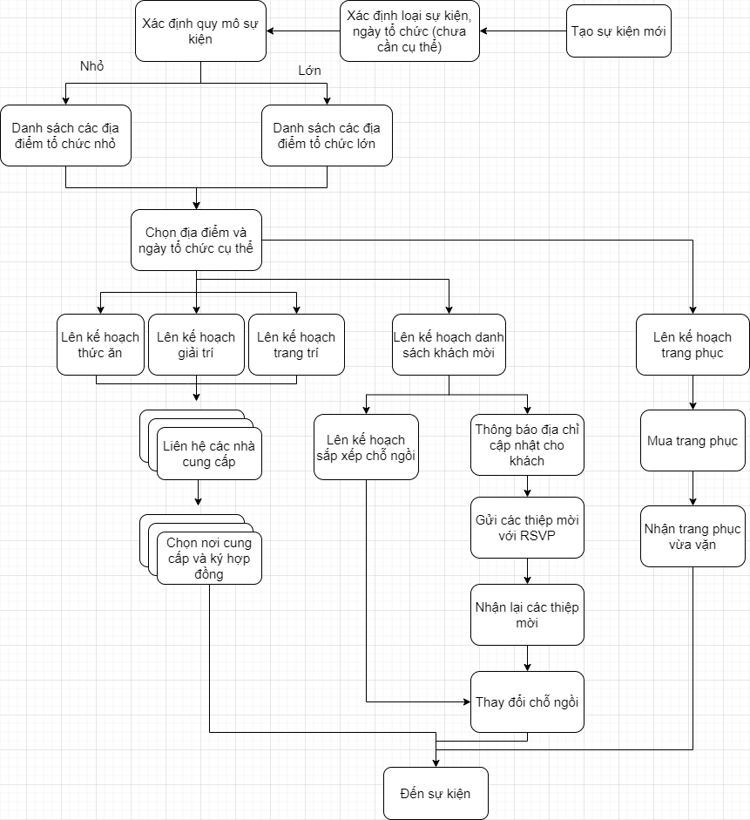*Hình 1: Sơ đồ hoạt động của các quy trình trong hệ thống tổ chức sự kiện*

Thuật ngữ RSVP xuất phát từ cụm từ tiếng Pháp “répondez s'il vous plaît”, có nghĩa là vui lòng trả lời, xin vui lòng hồi âm. Nếu RSVP được viết trên thiệp mời, thư mời, có nghĩa là bạn hãy hồi âm và xác nhận có đi dự sự kiện trên không.

1. **(Thư)** - Câu 4: Đối với hệ thống Mentcare, hãy đề xuất một tập hợp các use-case thể hiện sự tương tác giữa bác sĩ (người khám bệnh, kê đơn, phương pháp điều trị cho bệnh nhân) với hệ thống Mentcare.

*Hình 2: Sơ đồ use-case thể hiện sự tương tác giữa bác sĩ với hệ thống Mentcare*

|  |  |
| --- | --- |
| Tác nhân (actor) | Bác sĩ, Hệ thống hồ sơ bệnh nhân (Patient records system) |
| Mô tả (description) | Bác sĩ nhập dữ liệu nhận dạng duy nhất của bệnh nhân vào hệ thống Mentcare.  Hệ thống hồ sơ bệnh nhân chuyển thông tin bệnh nhân cơ bản cho bác sĩ để xem, ví dụ: Thông tin cá nhân, chẩn đoán, ghi âm trước đó, thông tin điều trị.  Bác sĩ ghi lại phiên làm việc của mình với bệnh nhân trong hệ thống Mentcare, ví dụ như ngày, giờ, chẩn đoán.  Bác sĩ ghi lại việc điều trị theo quy định trong hệ thống Mentcare. |
| Dữ liệu (data) | Thông tin cá nhân của bệnh nhân, tóm tắt điều trị |
| Kích hoạt (stimulus) | Lệnh thực hiện được đưa ra bởi bác sĩ |
| Trả về (response) | Xác nhận rằng hồ sơ của bệnh nhân trong hệ thống Mentcare đã được cập nhật |
| Bình luận (Comments) | Bác sĩ phải nhập số nhận dạng duy nhất hợp lệ để có thể truy cập dữ liệu của bệnh nhân.  Bác sĩ phải có quyền bảo mật thích hợp để truy cập thông tin bệnh nhân. |

1. **(Trinh)** - Câu 5: Xây dựng sơ đồ tuần tự (sequence diagram) biểu diễn các tương tác liên quan khi một sinh viên đăng ký một khóa học trong trường đại học. Các khóa học có số lượng đăng ký giới hạn, do đó quá trình đăng ký phải bao gồm việc kiểm tra xem khóa học còn trống chỗ không. Giả sử, sinh viên sẽ truy cập vào danh mục khóa học (course catalog) điện tử để tìm những khóa học đang có.

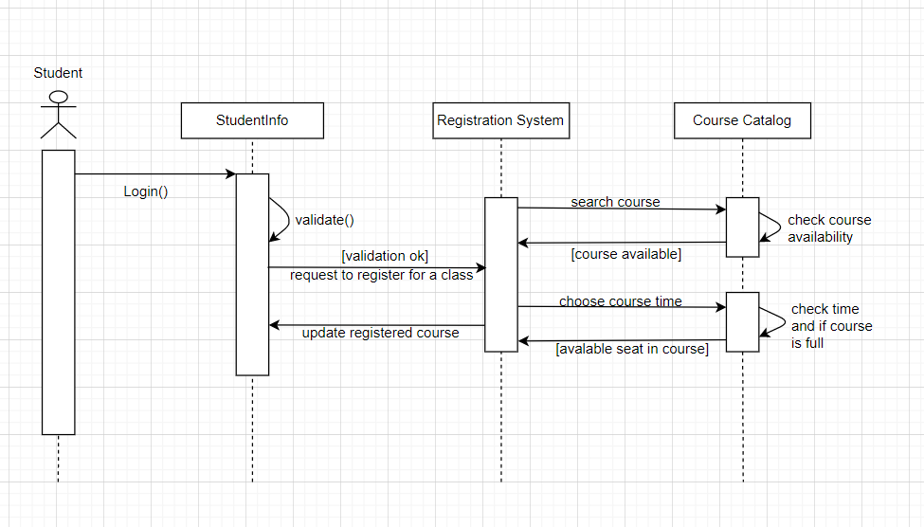*Hình 3: Sơ đồ tuần tự biểu diễn các tương tác liên quan khi một sinh viên đăng ký một khóa học trong trường đại học*

1. **(Trinh)** - Câu 6: Xem xét cách mà thư điện tử cũng như hộp thư điện tử được thể hiện trong hệ thống email mà bạn đang sử dụng (gm.uit.edu.vn). Mô hình hóa các lớp đối tượng có thể được sử dụng trong việc triển khai hệ thống đại diện cho thư và hộp thư.

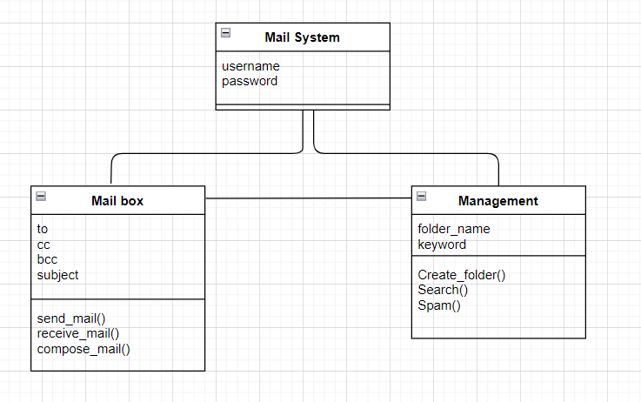*Hình 4: Sơ đồ lớp của hệ thống đại diện cho thư và hộp thư*

1. **(Bích)** - Câu 7: Dựa trên kinh nghiệm sử dụng máy ATM ngân hàng, hãy vẽ sơ đồ hoạt động (activity diagram) mô hình hóa quá trình xử lý dữ liệu liên quan khi khách hàng rút tiền từ máy.

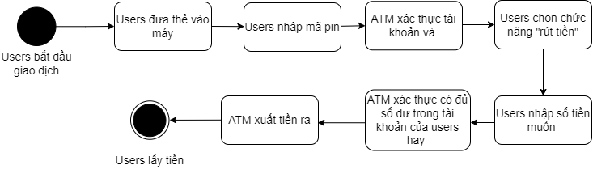

*Hình 5: Sơ đồ mô hình hóa quá trình xử lý dữ liệu khi khách hàng rút tiền từ máy ATM.*

1. **(Bích)** - Câu 8: Vẽ sơ đồ tuần tự cho hệ thống trên. Giải thích lý do tại sao ta nên xây dựng biểu đồ hoạt động và trình tự khi mô hình hóa hoạt động của một hệ thống.

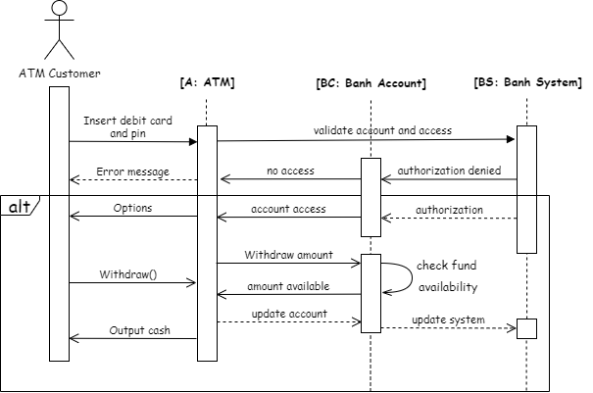

*Hình 6: Sơ đồ tuần tự quá trình xử lý dữ liệu khi khách hàng rút tiền tại ATM.*

Nên có cả hai đại diện của hệ thống để các nhà phát triển và khách hàng có một ý tưởng rất rõ ràng về cách mọi thứ hoạt động cùng nhau. Có nhiều quan điểm về một quá trình dẫn đến ít hiểu lầm hơn sau này.

1. **(Lực)** - Câu 9: Vẽ sơ đồ trạng thái (state diagram) cho phần mềm điều khiển:

* Máy giặt tự động có các chương trình khác nhau cho các loại quần áo khác nhau.

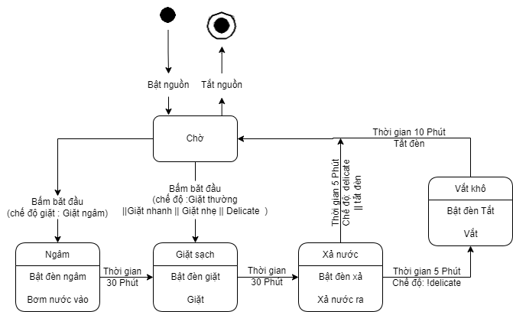*Hình 7.1: Sơ đồ trạng thái máy giặt tự động cho các loại quần áo khác nhau.*

* Phần mềm cho đầu đĩa DVD.

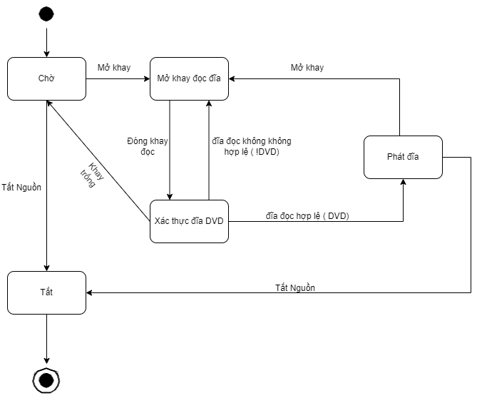*Hình 7.2: Sơ đồ trạng thái phần mềm cho đầu đĩa DVD.*

* Phần mềm điều khiển máy ảnh trên điện thoại di động. Bỏ qua đèn flash nếu điện thoại có đèn flash.

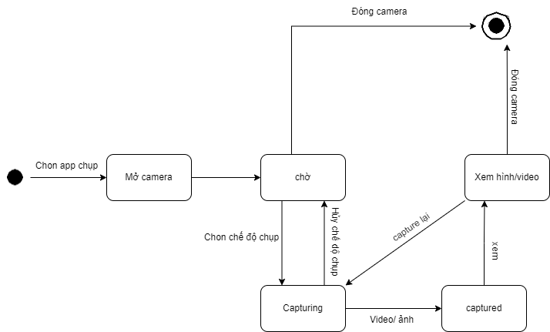*Hình 7.3: Sơ đồ trạng thái phần mềm điều khiển máy ảnh trên điện thoại di động.*

1. **(Vy)** - Câu 10: Về nguyên tắc, có thể tạo ra các chương trình làm việc từ một mô hình cấp cao mà không cần can thiệp thủ công khi sử dụng kiến trúc hướng mô hình. Thảo luận về một số thách thức cản trở sự tồn tại của các công cụ dịch hoàn toàn tự động này.

Một thách thức cho sự tồn tại của các công cụ dịch hoàn toàn tự động này là sự liên kết giữa các khái niệm trong các CIM khác nhau. Ví dụ, khái niệm vai trò trong CIM bảo mật bao gồm kiểm soát truy cập theo hướng vai trò có thể phải được ánh xạ vào khái niệm nhân viên trong CIM bệnh viện. Chỉ một người hiểu cả an ninh và môi trường bệnh viện mới có thể lập bản đồ này.

Mặc dù các công cụ hỗ trợ MDA bao gồm các trình dịch dành riêng cho nền tảng, những công cụ này đôi khi chỉ hỗ trợ một phần cho việc dịch PIMS sang PSM. Môi trường thực thi cho một hệ thống không chỉ là nền tảng thực thi tiêu chuẩn, chẳng hạn như J2EE hoặc Java. Nó cũng bao gồm các hệ thống ứng dụng khác, các thư viện ứng dụng cụ thể có thể được tạo cho một công ty, các dịch vụ bên ngoài và các thư viện giao diện người dùng. Những điều này khác nhau giữa các công ty, vì vậy không có hỗ trợ công cụ có sẵn có tính đến những điều này.

Với các hệ thống lâu dài phát triển bằng MDA, họ không muốn phát triển hoặc duy trì các công cụ của riêng mình hoặc dựa vào các công ty phần mềm nhỏ có thể ngừng kinh doanh để phát triển công cụ.

Mô hình là cách tốt nhất để thảo luận về thiết kế phần mềm. Nhưng các trừu tượng để thảo luận đôi khi không phù hợp để hiện thực.

Với các hệ thống phức tạp, việc hiện thực không phải là vấn đề chính mà các giai đoạn như kỹ thuật yêu cầu, bảo mật và độ tin cậy, tích hợp với các hệ thống kế thừa cùng với kiểm thử còn có nhiều ý nghĩa hơn. Do đó, lợi ích từ việc sử dụng MDA bị hạn chế.

Các lập luận về tính độc lập của nền tảng chỉ có giá trị đối với các hệ thống lớn, có tuổi thọ lâu dài, các nền tảng trở nên lỗi thời trong suốt thời gian tồn tại của hệ thống. Đối với các sản phẩm phần mềm và hệ thống thông tin được phát triển cho các nền tảng tiêu chuẩn, chẳng hạn như Windows và Linux, số tiền tiết kiệm được từ việc sử dụng MDA có thể sẽ lớn hơn chi phí giới thiệu và trang bị của nó.

Việc áp dụng rộng rãi phương pháp Agile cùng với MDA làm lu mờ các phương pháp tiếp cận theo hướng mô hình.

# BÀI TẬP ĐỒ ÁN

1. **(Vy + Trường)** - Câu 1: Xác định các hệ thống trong đồ án và xây dựng (vẽ) mô hình ngữ cảnh (toàn cảnh).

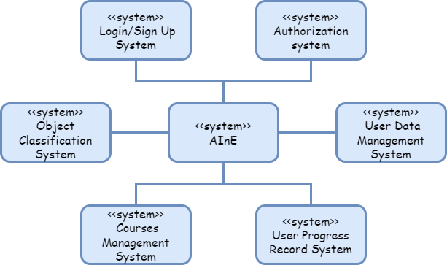

*Hình 1: Mô hình ngữ cảnh của hệ thống*

1. **(Thiện)** - Câu 2: Dựa trên đặc tả yêu cầu của đồ án đã xây dựng ở chương trước, hãy xây dựng sơ đồ use-case và trình tự cho phần mềm dự án.

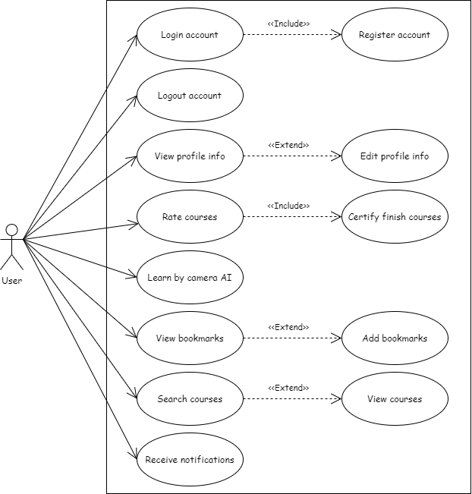

*Hình 2: Sơ đồ use case cho hệ thống AInE*

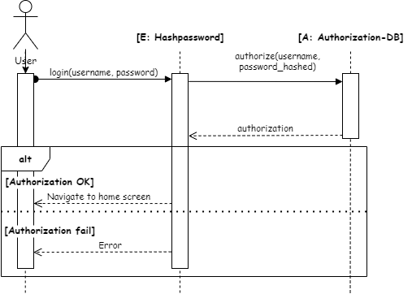

*Hình 3: Sơ đồ tuần tự login*

1. **(Lực)** - Câu 3: Xây dựng (vẽ) sơ đồ lớp (mối quan hệ giữa các lớp (tổng quát, tổng hợp, hay bình thường), chi tiết từng lớp) cho phần mềm dự án.

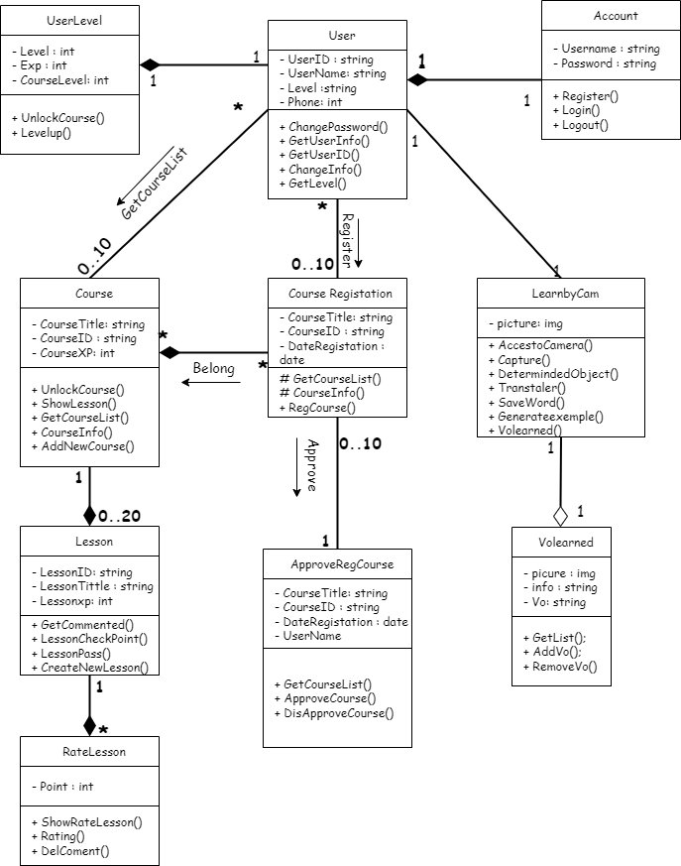

*Hình 3: Sơ đồ lớp cho hệ thống AInE*

1. **(Thiện)** - Câu 4: Tuỳ thuộc vào từng dự án, hãy suy nghĩ và thiết kế mô hình hoá hướng dữ liệu | sự kiện cho hệ thống.

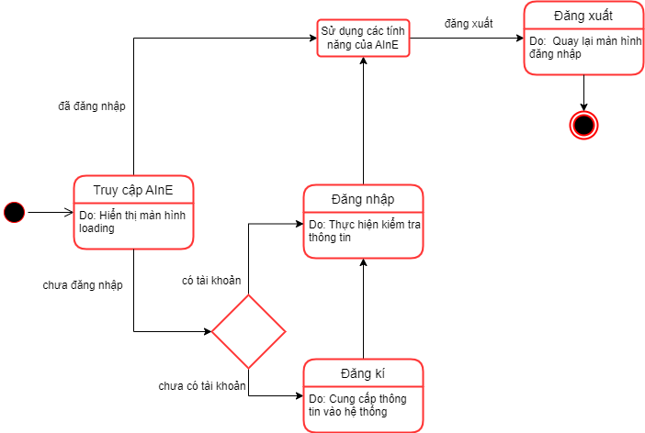

*Hình 4: Mô hình trạng thái (mô hình hướng sự kiện) đăng nhập/đăng xuất của hệ thống*

Bảng 1: Bảng mô tả trạng thái đăng nhập/đăng xuất của hệ thống

|  |  |
| --- | --- |
| **Trạng thái** | **Mô tả** |
| Truy cập AInE | Ứng dụng load dữ liệu và màn hình hiển thị màn hình chờ. |
| Đăng nhập | Kiểm tra thông tin người dùng đã tồn tại. |
| Đăng kí | Thêm thông tin người dùng vào cơ sở dữ liệu. |
| Đăng xuất | Trở về màn hình đăng nhập. |

Bảng 2: Bảng mô tả kích hoạt của các trạng thái đăng nhập/đăng xuất của hệ thống

|  |  |
| --- | --- |
| **Kích hoạt** | **Mô tả** |
| Đã đăng nhập | Người dùng nhấn mục đăng nhập để truy cập vào ứng dụng AInE. |
| Có tài khoản | Người dùng nhấn vào mục đăng nhập và hệ thống kiểm tra thông tin người dùng. |
| Chưa có tài khoản | Người dùng nhấn vào mục đăng kí và cung cấp thông tin người dùng cho hệ thống. |
| Đăng xuất | Người dùng nhấn vào mục đăng xuất để thoát khỏi tài khoản của mình. |

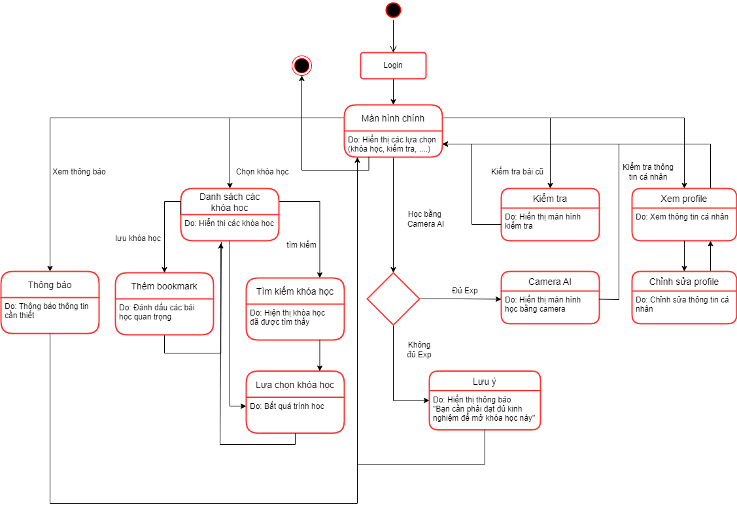

*Hình 5: Mô hình trạng thái (mô hình hướng sự kiện) của các tính năng*

Bảng 3: Bảng mô tả trạng thái các tính năng của hệ thống

|  |  |
| --- | --- |
| **Trạng thái** | **Mô tả** |
| Màn hình chính | Sau khi hoàn thành đăng nhập sẽ truy cập vào màn hình chính. |
| Danh sách các khóa học | Hiện thị các khóa học cho người dùng chọn. |
| Kiểm tra | Một số bài kiểm tra được thiết kế sẵn. |
| Xem profile | Sau khi người dùng đăng nhập thành công sẽ có đầy đủ thông tin của tài khoản. |
| Chỉnh sửa profile | Người dùng có thể chỉnh sửa thông tin của mình. |
| Camera AI | Nếu người dùng đủ Exp hệ thống sẽ tự động mở tính năng. Ngược lại người dùng phải học các khóa khác cho đến khi đủ Exp. |
| Lưu ý | Nếu tài khoản chưa đủ Exp để học Camera AI thì sẽ thông báo “Bạn cần phải đạt đủ kinh nghiệm để mở khóa học này” |
| Thông báo | Những thông báo cần thiết từ hệ thống AInE. |
| Thêm bookmark | Lưu một số khóa học quan trọng. |
| Tìm kiếm khóa học | Tìm kiếm khóa học người dùng mong muốn. |
| Lựa chọn khóa học | Sau khi đã chọn người dùng có thể tiến hành quá trình học. |

Bảng 4: Bảng mô tả kích hoạt của trạng thái các tính năng của hệ thống

|  |  |
| --- | --- |
| **Kích hoạt** | **Mô tả** |
| Xem thông báo | Người dùng nhấn vào mục xem thông báo. |
| Chọn khóa học | Màn hình thể hiện danh sách khóa học và người dùng nhấn vào khóa học để bắt đầu. |
| Kiểm tra bài cũ | Người dùng nhấn vào mục kiểm tra để bắt đầu ôn tập. |
| Kiểm tra thông tin cá nhân | Sau khi đăng nhập người dùng nhất vào tài khoản để xem thông tin của mình. |
| Lưu khóa học | Người dùng nhấn vào biểu tượng bookmark để lưu khóa học. |
| Tìm kiếm | Người dùng nhấn vào thanh tìm kiếm để tìm kiếm khóa học mong muốn. |

-----------------------**Hết**-----------------------